
กฎกระทรวง
กำหนดหลักเกณฑ์เกี่ยวกับการประกอบกิจการหอพัก
พ.ศ. ๒๕๔๙

อาศัยอำนาจตามความในมาตรา ๓ มาตรา ๔ (๔) มาตรา ๕ มาตรา ๙ มาตรา ๑๑ มาตรา ๑๒ วรรคสอง มาตรา ๒๑ มาตรา ๒๒ วรรคสอง มาตรา ๒๖ วรรคหนึ่ง และมาตรา ๓๑ วรรคสาม แห่งพระราชบัญญัติหอพัก พ.ศ. ๒๕๐๗ อันเป็นพระราชบัญญัติที่มีบทบัญญัติบางประการเกี่ยวกับ การจำกัดสิทธิและเสรีภาพของบุคคล ซึ่งมาตรา ๒๙ ประกอบกับมาตรา ๓๕ และมาตรา ๕๐ ของรัฐธรรมนูญแห่งราชอาณาจักรไทย บัญญัติให้กระทำได้โดยอาศัยอำนาจตามบทบัญญัติแห่งกฎหมาย รัฐมนตรีว่าการกระทรวงการพัฒนาสังคมและความมั่นคงของมนุษย์ออกกฎกระทรวงไว้ ดังต่อไปนี้

ข้อ ๑ ให้ยกเลิก
(๑) กฎกระทรวง ฉบับที่ ๑ (พ.ศ. ๒๕๐๘) ออกตามความในพระราชบัญญัติหอพัก พ.ศ. ๒๕๐๗
(๒) กฎกระทรวง ฉบับที่ ๔ (พ.ศ. ๒๕๒๑) ออกตามความในพระราชบัญญัติหอพัก พ.ศ. ๒๕๐๗
(๓) กฎกระทรวง ฉบับที่ ๕ (พ.ศ. ๒๕๔๑) ออกตามความในพระราชบัญญัติหอพัก พ.ศ. ๒๕๐๗

ราชกิจจานุเบกษา เล่มที่ ๑๒๓/ตอน ๓๔ก/หน้า ๑/๑ เมษายน ๒๕๔๙
ข้อ ๒ ในกฎกระทรวงนี้
“สถานศึกษา” หมายความว่า สถานพัฒนาเด็กปฐมวัย โรงเรียน ศูนย์การเรียน วิทยาลัยสถาบัน มหาวิทยาลัย หน่วยงานการศึกษาหรือหน่วยงานอื่นของรัฐหรือของเอกชนที่มีอำนาจหน้าที่หรือมีวัตถุประสงค์ในการจัดการศึกษา
“สถานพัฒนาเด็กปฐมวัย” หมายความว่า ศูนย์เด็กเล็ก ศูนย์พัฒนาเด็กเล็ก ศูนย์พัฒนาเด็กก่อนเกณฑ์ของสถาบันศาสนา ศูนย์บริการช่วยเหลือระยะแรกเริ่มของเด็กพิการและเด็กซึ่งมีความต้องการพิเศษ หรือสถานพัฒนาเด็กปฐมวัยที่เรียกชื่ออย่างอื่น
“โรงเรียน” หมายความว่า โรงเรียนของรัฐ โรงเรียนเอกชน และโรงเรียนที่สังกัดสถาบันพุทธศาสนาหรือศาสนาอื่น
“ศูนย์การเรียน” หมายความว่า สถานที่เรียนที่หน่วยงานจัดการศึกษานอกโรงเรียน บุคคล ครอบครัว ชุมชน องค์กรชุมชน องค์กรปกครองส่วนท้องถิ่น องค์กรเอกชน องค์กรวิชาชีพ สถาบันศาสนา สถานประกอบการ โรงพยาบาล สถาบันทางการแพทย์ สถานสงเคราะห์ หรือสถาบันสังคมอื่นเป็นผู้จัด

หมวด ๑
ลักษณะและสุขลักษณะของหอพัก

ข้อ ๓ ให้ผู้ซึ่งอยู่ระหว่างการศึกษาในระดับไม่สูงกว่าปริญญาตรีและเข้าอยู่ในหอพักโดยให้ทรัพย์สินตอบแทนเป็น “ผู้พัก” ตามมาตรา ๓
ความในวรรคหนึ่งมิให้ใช้บังคับแก่ผู้ซึ่งมีอายุเกินยี่สิบห้าปีบริบูรณ์ หรือผู้ซึ่งสมรสแล้วตามกฎหมาย

ข้อ ๔ ให้หอพักของสถานศึกษาที่รับเฉพาะนักเรียน นิสิต นักศึกษาของสถานศึกษานั้นเข้าพักเป็นหอพักตามมาตรา ๔ (๔)

ข้อ ๕ ห้องนอน ห้องต้อนรับผู้เยี่ยมเยียน ห้องอาหาร ห้องน้ำ และห้องส้วมของหอพัก ต้องมีระบบการจัดแสงสว่างและการระบายอากาศอย่างเพียงพอ และต้องมีสุขลักษณะ ดังต่อไปนี้
(๑) ห้องนอนต้องมีขนาดความจุอากาศไม่น้อยกว่าเก้าลูกบาศก์เมตรต่อผู้พักหนึ่งคน ผู้พักที่มีอายุต่ำกว่าสิบปีสองคนให้นับเป็นหนึ่งคน
(๒) ห้องต้อนรับผู้เยี่ยมเยียนและห้องอาหารต้องมีพื้นที่ให้เพียงพอกับจำนวนผู้พัก
(๓) แบบและจำนวนห้องน้ำและห้องส้วมต้องเป็นไปตามหลักเกณฑ์ที่กำหนดไว้ในกฎหมาย ว่าด้วยการควบคุมอาคาร

หมวด ๒
การขออนุญาต การออกใบอนุญาต และการต่ออายุใบอนุญาต

ข้อ ๖ ผู้ใดประสงค์จะตั้งหอพัก ให้ยื่นคำขอต่อนายทะเบียนตามแบบ พ. ๑-๑ ท้ายกฎกระทรวงนี้พร้อมด้วยหลักฐานและเอกสาร ดังต่อไปนี้
(๑) บุคคลธรรมดา
(ก) สำเนาบัตรประจำตัวประชาชน
(ข) สำเนาทะเบียนบ้าน
(ค) หลักฐานแสดงความเป็นเจ้าของหอพักหรือเอกสารแสดงว่าผู้ขอรับใบอนุญาตมีสิทธิใช้อาคารตั้งหอพัก
(ง) คำรับรองของผู้ขอรับใบอนุญาตแสดงว่าตนมีคุณสมบัติตามมาตรา ๘
(จ) รูปถ่ายครึ่งตัว หน้าตรง ไม่สวมหมวก ขนาด ๕ x ๖ เซนติเมตร ซึ่งถ่ายมาแล้วไม่เกินหกเดือน จำนวน ๒ รูป
(ฉ) ระเบียบประจำหอพัก
(ช) แผนผังบริเวณและแบบแปลนอาคาร
(๒) นิติบุคคล
(ก) สำเนาหนังสือรับรองหรือหลักฐานการเป็นนิติบุคคล ซึ่งแสดงรายการเกี่ยวกับชื่อวัตถุประสงค์ ที่ตั้งสำนักงาน และผู้มีอำนาจลงนามผูกพันนิติบุคคล
(ข) หนังสือแต่งตั้งผู้แทนนิติบุคคล
(ค) สำเนาบัตรประจำตัวประชาชนของผู้แทนนิติบุคคล
(ง) สำเนาทะเบียนบ้านของผู้แทนนิติบุคคล
(จ) หลักฐานแสดงความเป็นเจ้าของหอพักหรือเอกสารแสดงว่าผู้ขอรับใบอนุญาตมีสิทธิใช้อาคารตั้งหอพัก
(ฉ) คำรับรองของผู้แทนนิติบุคคลแสดงว่าตนมีคุณสมบัติตามมาตรา ๘
(ช) รูปถ่ายครึ่งตัว หน้าตรง ไม่สวมหมวก ขนาด ๕ x ๖ เซนติเมตร ของผู้แทนนิติบุคคลซึ่งถ่ายมาแล้วไม่เกินหกเดือน จำนวน ๒ รูป
(ซ) ระเบียบประจำหอพัก
(ฌ) แผนผังบริเวณและแบบแปลนอาคาร

ข้อ ๗ เมื่อนายทะเบียนได้ตรวจสอบความถูกต้องของคำขอ หลักฐานและเอกสารและตรวจสอบอาคารที่ใช้เป็นหอพักแล้วเห็นว่าเป็นไปตามหลักเกณฑ์ที่กำหนดไว้ในข้อ ๕ ให้ออกใบอนุญาตให้ตั้งหอพักตามแบบ พ. ๑-๒ ท้ายกฎกระทรวงนี้
ในการตรวจสอบอาคารตามวรรคหนึ่ง นายทะเบียนอาจขอความร่วมมือจากเจ้าพนักงานท้องถิ่นให้ช่วยตรวจสอบตามอำนาจหน้าที่ของตนตามกฎหมายว่าด้วยการควบคุมอาคารด้วยก็ได้

ข้อ ๘ ผู้ใดประสงค์จะเป็นผู้จัดการหอพัก ให้ยื่นคำขอต่อนายทะเบียนตามแบบ พ. ๑-๓ ท้ายกฎกระทรวงนี้ พร้อมด้วยหลักฐานและเอกสารดังต่อไปนี้
(๑) สำเนาบัตรประจำตัวประชาชน
(๒) สำเนาทะเบียนบ้าน
(๓) หนังสือแต่งตั้งเป็นผู้จัดการหอพัก
(๔) คำรับรองของผู้ขอรับใบอนุญาตแสดงว่าตนมีคุณสมบัติตามมาตรา ๒๐
(๕) รูปถ่ายครึ่งตัว หน้าตรง ไม่สวมหมวก ขนาด ๕ x ๖ เซนติเมตร ซึ่งถ่ายมาแล้วไม่เกินหกเดือน จำนวน ๒ รูป

ข้อ ๙ เมื่อนายทะเบียนได้ตรวจสอบคำขอ หลักฐานและเอกสารที่ผู้ขอรับใบอนุญาตได้ยื่นไว้ตามข้อ ๘ แล้ว เห็นว่าถูกต้องและครบถ้วน ให้ออกใบอนุญาตให้เป็นผู้จัดการหอพักตามแบบ พ. ๑-๔ ท้ายกฎกระทรวงนี้

ข้อ ๑๐ ในกรณีที่ตรวจพบในภายหลังจากได้ออกใบอนุญาตแล้วว่า หลักฐานและเอกสารที่ผู้ยื่นคำขอรับใบอนุญาตตามข้อ ๖ หรือข้อ ๘ ไม่ถูกต้องหรือไม่ครบถ้วน ให้นายทะเบียนมีอำนาจสั่งให้ผู้ได้รับใบอนุญาตดำเนินการแก้ไขให้ถูกต้อง หรือครบถ้วนภายในระยะเวลาที่กำหนดได้
หากผู้ได้รับใบอนุญาตไม่ปฏิบัติตามคำสั่งของนายทะเบียนตามวรรคหนึ่ง ให้นายทะเบียนพิจารณาดำเนินการตามมาตรา ๓๓ ต่อไป

ข้อ ๑๑ การต่ออายุใบอนุญาตให้ตั้งหอพัก ให้ผู้ได้รับใบอนุญาตยื่นคำขอต่อนายทะเบียนตามแบบ พ. ๑-๕ ท้ายกฎกระทรวงนี้
ข้อ ๑๒ การต่ออายุใบอนุญาตให้เป็นผู้จัดการหอพัก ให้ผู้ได้รับใบอนุญาตยื่นคำขอต่อนายทะเบียนตามแบบ พ. ๑-๖ ท้ายกฎกระทรวงนี้

ข้อ ๑๓ การขอต่ออายุใบอนุญาตตามข้อ ๑๑ และข้อ ๑๒ เมื่อได้ยื่นคำขอแล้วให้ผู้ได้รับใบอนุญาตประกอบกิจการต่อไปได้จนกว่าจะได้รับแจ้งคำสั่งไม่อนุญาตให้ต่ออายุใบอนุญาตจากนายทะเบียน

หมวด ๓
แบบสมุดทะเบียนผู้พัก และแบบบัตรประจำตัวนายทะเบียนและพนักงานเจ้าหน้าที่

ข้อ ๑๔ สมุดทะเบียนผู้พักให้เป็นไปตามแบบ พ. ๑-๗ ท้ายกฎกระทรวงนี้

ข้อ ๑๕ บัตรประจำตัวนายทะเบียนให้เป็นไปตามแบบ พ. ๑-๘ ท้ายกฎกระทรวงนี้

ข้อ ๑๖ บัตรประจำตัวพนักงานเจ้าหน้าที่ให้เป็นไปตามแบบ พ. ๑-๙ ท้ายกฎกระทรวงนี้

ข้อ ๑๗ รูปถ่ายติดบัตรประจำตัวให้ใช้รูปถ่ายครึ่งตัว หน้าตรง แต่งเครื่องแบบปฏิบัติราชการหรือเครื่องแบบพิธีการไม่สวมหมวก ขนาด ๒.๕ x ๓ เซนติเมตร ซึ่งถ่ายมาแล้วไม่เกินหกเดือนก่อนวันยื่นคำขอมีบัตรประจำตัว

ข้อ ๑๘ ให้ปลัดกระทรวงการพัฒนาสังคมและความมั่นคงของมนุษย์เป็นผู้ออกบัตรประจำตัวนายทะเบียนกรุงเทพมหานคร และให้ผู้ว่าราชการจังหวัดแห่งท้องที่ที่หอพักตั้งอยู่เป็นผู้ออกบัตรประจำตัวนายทะเบียนท้องที่นั้น

ข้อ ๑๙ ให้นายทะเบียนแต่ละจังหวัดเป็นผู้ออกบัตรประจำตัวพนักงานเจ้าหน้าที่ ในแต่ละจังหวัด

ข้อ ๒๐ ให้ผู้อำนวยการสำนักงานส่งเสริมสวัสดิภาพและพิทักษ์เด็ก เยาวชน ผู้ด้อยโอกาสคนพิการ และผู้สูงอายุ เป็นผู้ออกบัตรประจำตัวพนักงานเจ้าหน้าที่ เพื่อให้มีอำนาจปฏิบัติการตามกฎหมายว่าด้วยหอพักได้ทั่วราชอาณาจักร

ข้อ ๒๑ บัตรประจำตัวพนักงานเจ้าหน้าที่ให้ใช้ได้ห้าปีนับแต่วันออกบัตร

หมวด ๔
อัตราค่าธรรมเนียม

ข้อ ๒๒ ให้กำหนดค่าธรรมเนียม ดังนี้
(๑) ใบอนุญาตให้ตั้งหอพัก ฉบับละ ๒๐๐ บาท
(๒) ใบอนุญาตให้เป็นผู้จัดการหอพัก ฉบับละ ๑๐๐ บาท
(๓) การต่ออายุใบอนุญาตให้ตั้งหอพัก ครั้งละ ๑๐๐ บาท
(๔) การต่ออายุใบอนุญาตให้เป็นผู้จัดการหอพัก ครั้งละ ๕๐ บาท
(๕) ใบแทนใบอนุญาตให้ตั้งหอพัก ฉบับละ ๒๐ บาท
(๖) ใบแทนใบอนุญาตให้เป็นผู้จัดการหอพัก ฉบับละ ๒๐ บาท

บทเฉพาะกาล

ข้อ ๒๓ คำขออนุญาตใดๆ ที่ได้ยื่นไว้และยังอยู่ในระหว่างการพิจารณาของนายทะเบียน ให้ถือว่าเป็นคำขออนุญาตตามกฎกระทรวงนี้โดยอนุโลม ในกรณีที่คำขออนุญาตดังกล่าวมีข้อแตกต่างไปจากคำขออนุญาตตามกฎกระทรวงนี้ ให้นายทะเบียนมีอำนาจสั่งให้แก้ไขเพิ่มเติมได้ตามความจำเป็น เพื่อให้การเป็นไปตามกฎกระทรวงนี้

ข้อ ๒๔ ผู้ใดได้รับใบอนุญาตให้ตั้งหอพักหรือเป็นผู้จัดการหอพักอยู่ก่อนหรือในวันที่กฎกระทรวงนี้ใช้บังคับ ให้ใบอนุญาตดังกล่าวใช้ได้จนถึงวันที่ใบอนุญาตสิ้นอายุ

ข้อ ๒๕ หอพักที่ได้รับใบอนุญาตตามพระราชบัญญัติหอพัก พ.ศ. ๒๕๐๗ ก่อนวันที่กฎกระทรวงนี้ใช้บังคับ ให้ได้รับยกเว้นไม่ต้องปฏิบัติตามข้อ ๕ (๓) เป็นเวลาสามปีนับแต่วันที่กฎกระทรวงนี้ใช้บังคับ
หอพักที่ได้รับยกเว้นการปฏิบัติตามข้อ ๕ (๓) ตามวรรคหนึ่ง ต้องปฏิบัติตามข้อ ๓ ของกฎกระทรวง ฉบับที่ ๑ (พ.ศ. ๒๕๐๘) ออกตามความในพระราชบัญญัติหอพัก พ.ศ. ๒๕๐๗
ในกรณีที่มีการฝ่าฝืนข้อ ๓ ของกฎกระทรวง ฉบับที่ ๑ (พ.ศ. ๒๕๐๘) ออกตามความในพระราชบัญญัติหอพัก พ.ศ. ๒๕๐๗ ให้นายทะเบียนมีอำนาจดำเนินการตามมาตรา ๓๒ ต่อไปได้

ข้อ ๒๖ บัตรประจำตัวนายทะเบียนและพนักงานเจ้าหน้าที่ที่ออกตามความในกฎกระทรวง ฉบับที่ ๕ (พ.ศ. ๒๕๔๑) ออกตามความในพระราชบัญญัติหอพัก พ.ศ. ๒๕๐๗ ให้คงใช้ได้ต่อไปจนกว่าจะหมดอายุหรือมีบัตรใหม่ตามกฎกระทรวงนี้

ให้ไว้ ณ วันที่ ๒๘ กุมภาพันธ์ พ.ศ. ๒๕๔๙
วัฒนา เมืองสุข
รัฐมนตรีว่าการกระทรวงการพัฒนาสังคมและความมั่นคงของมนุษย์

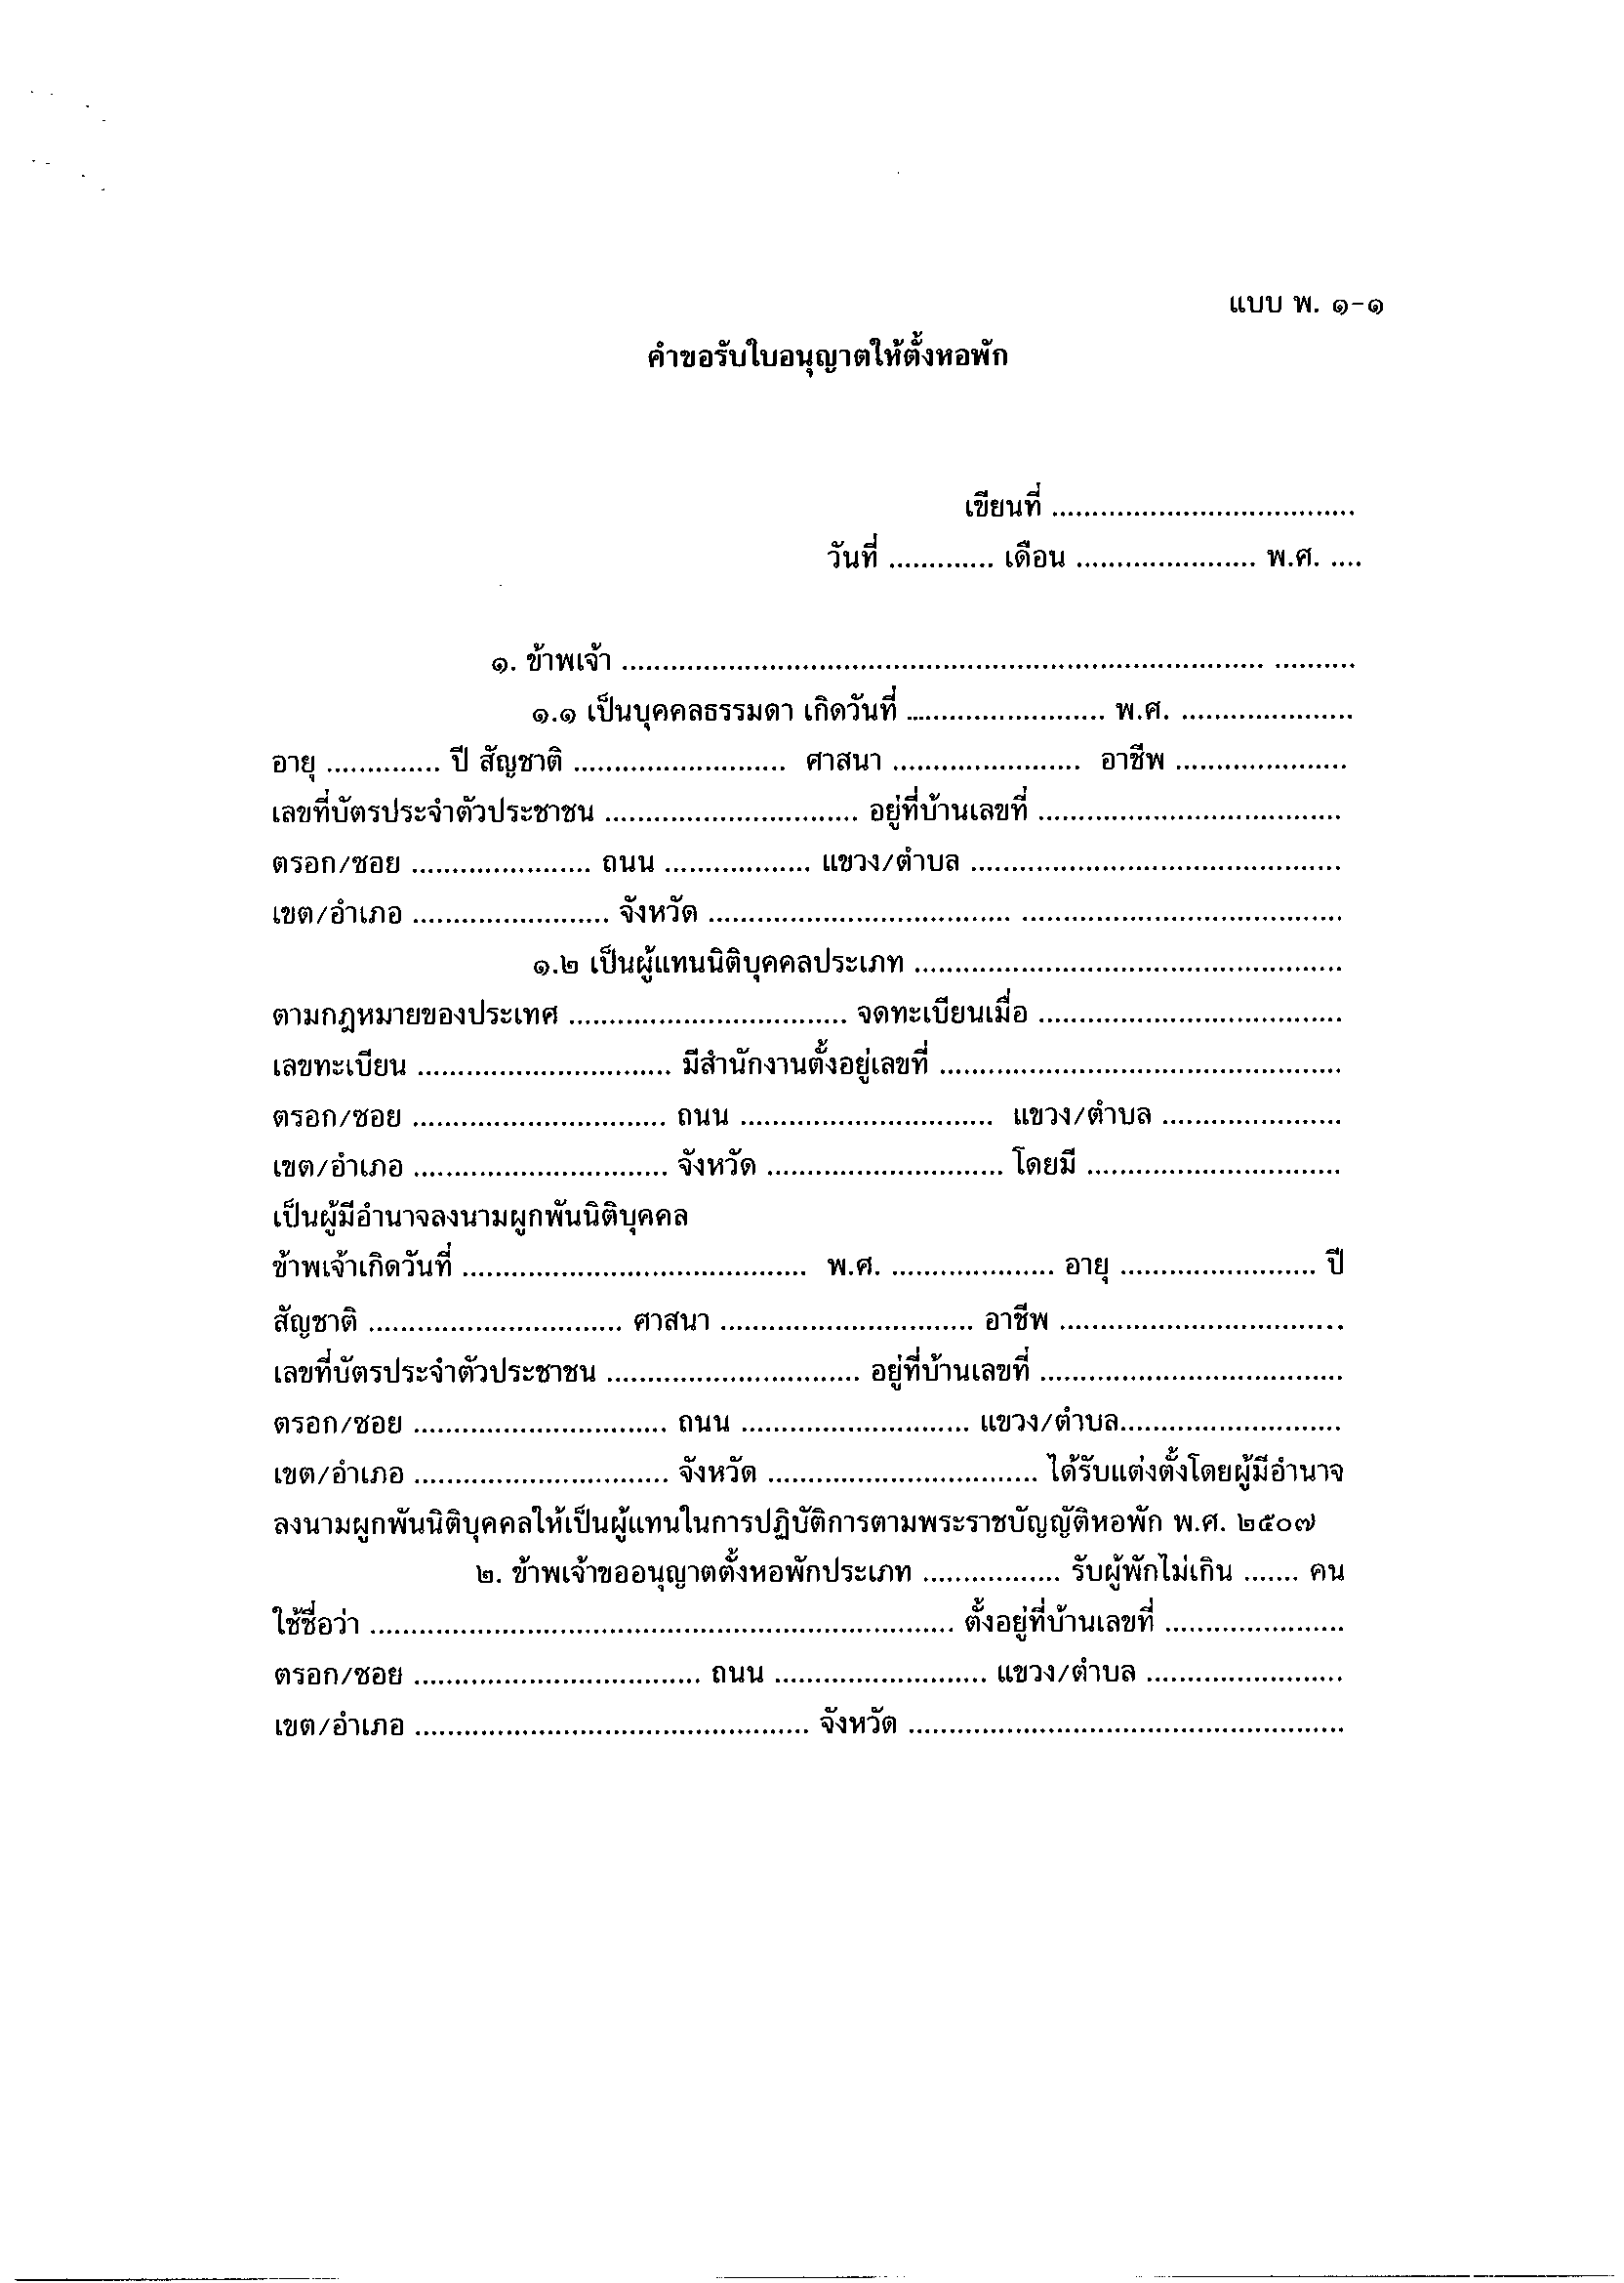
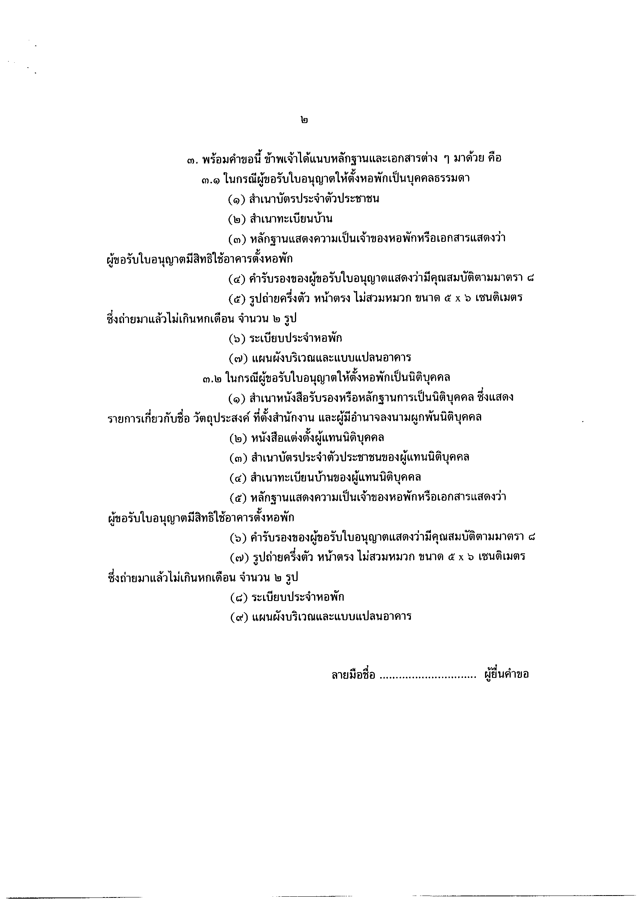
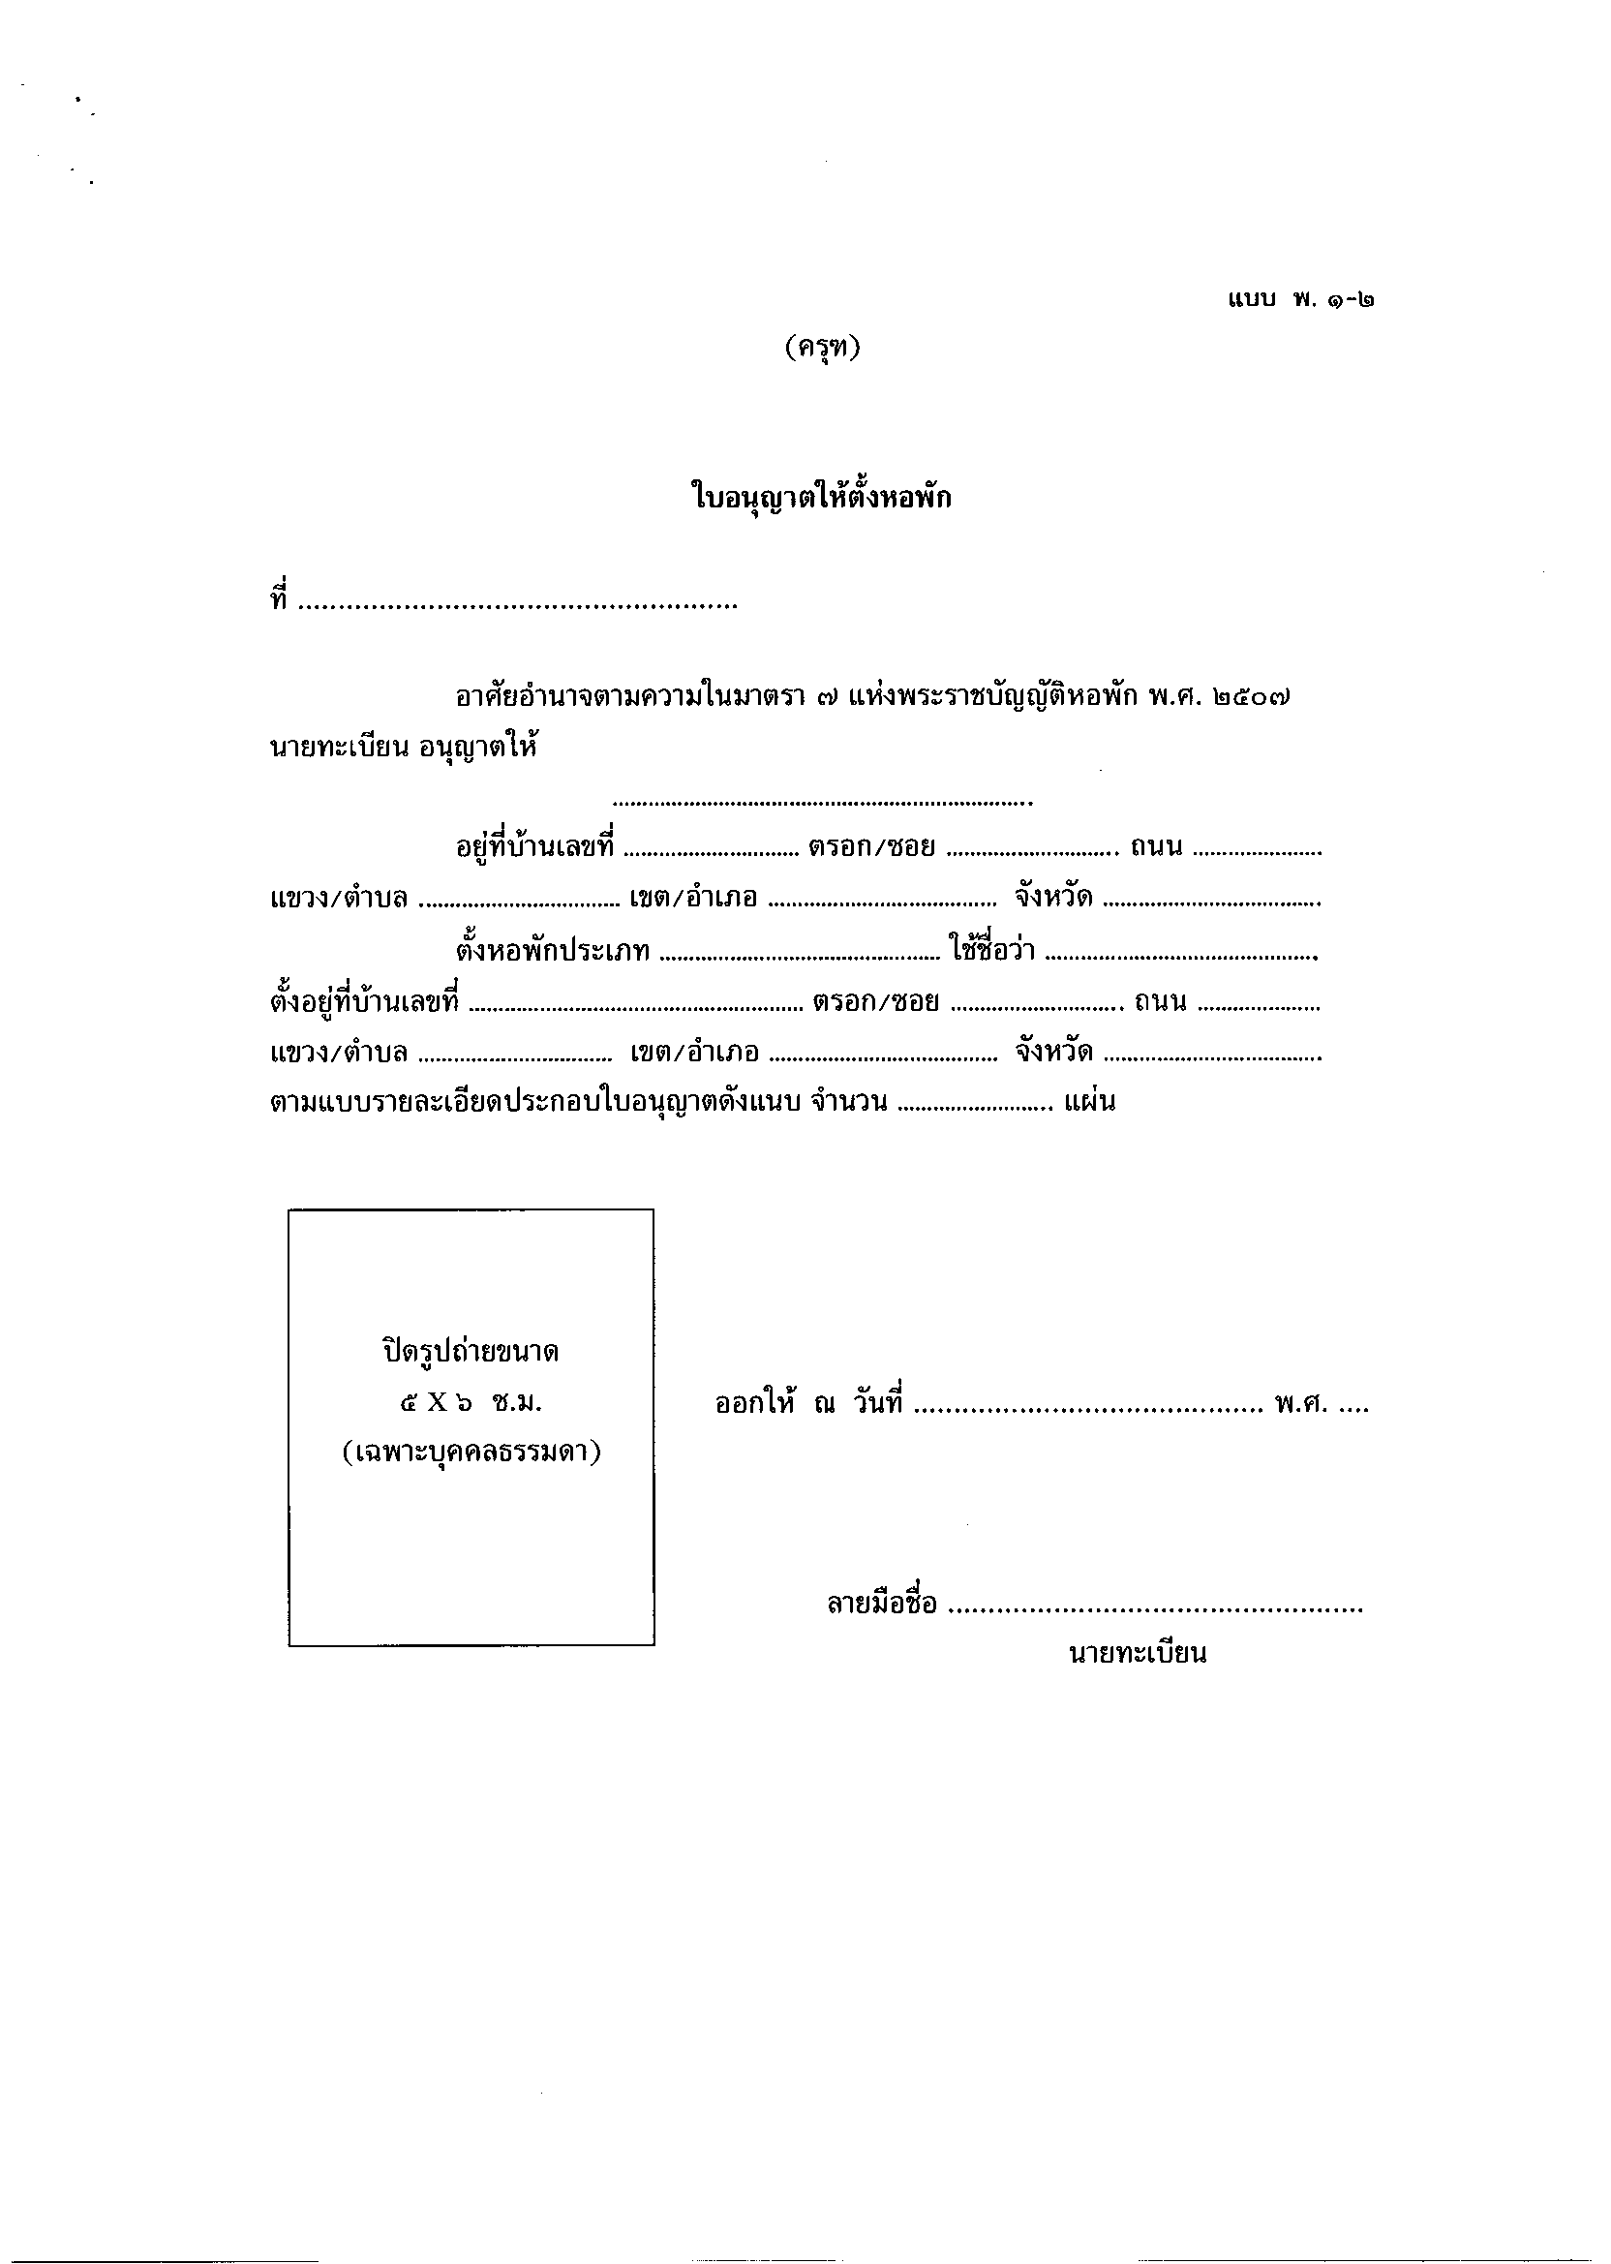
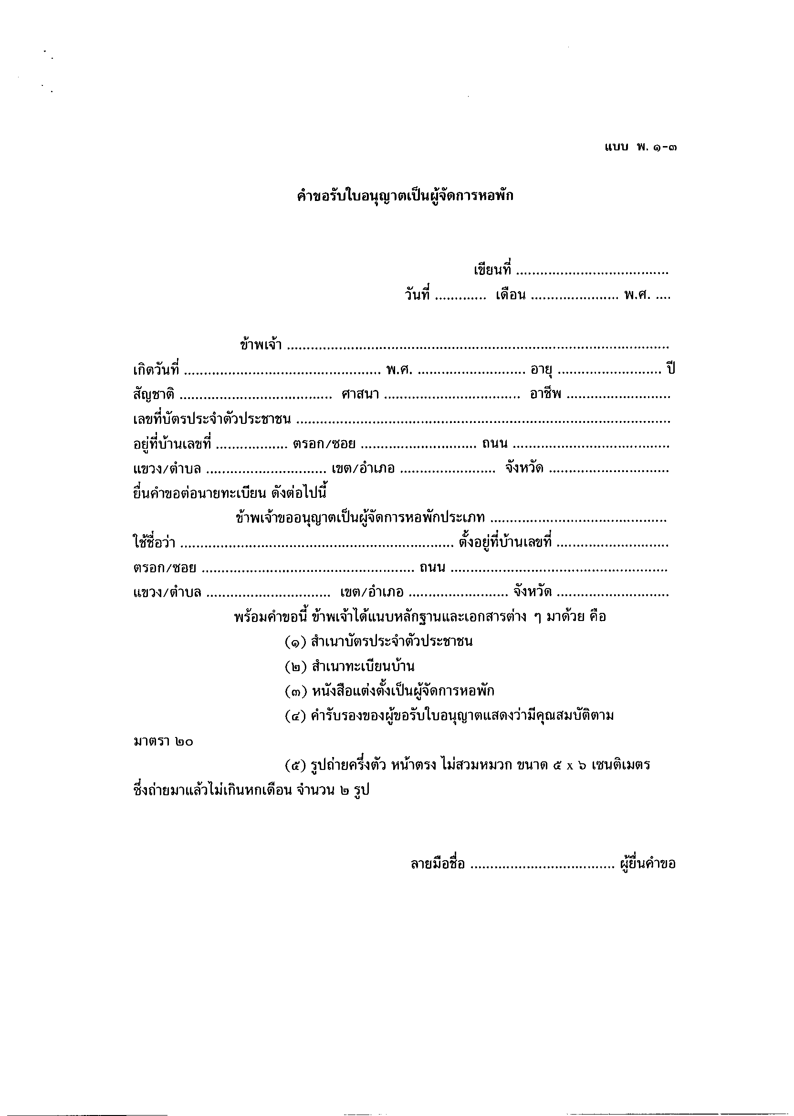
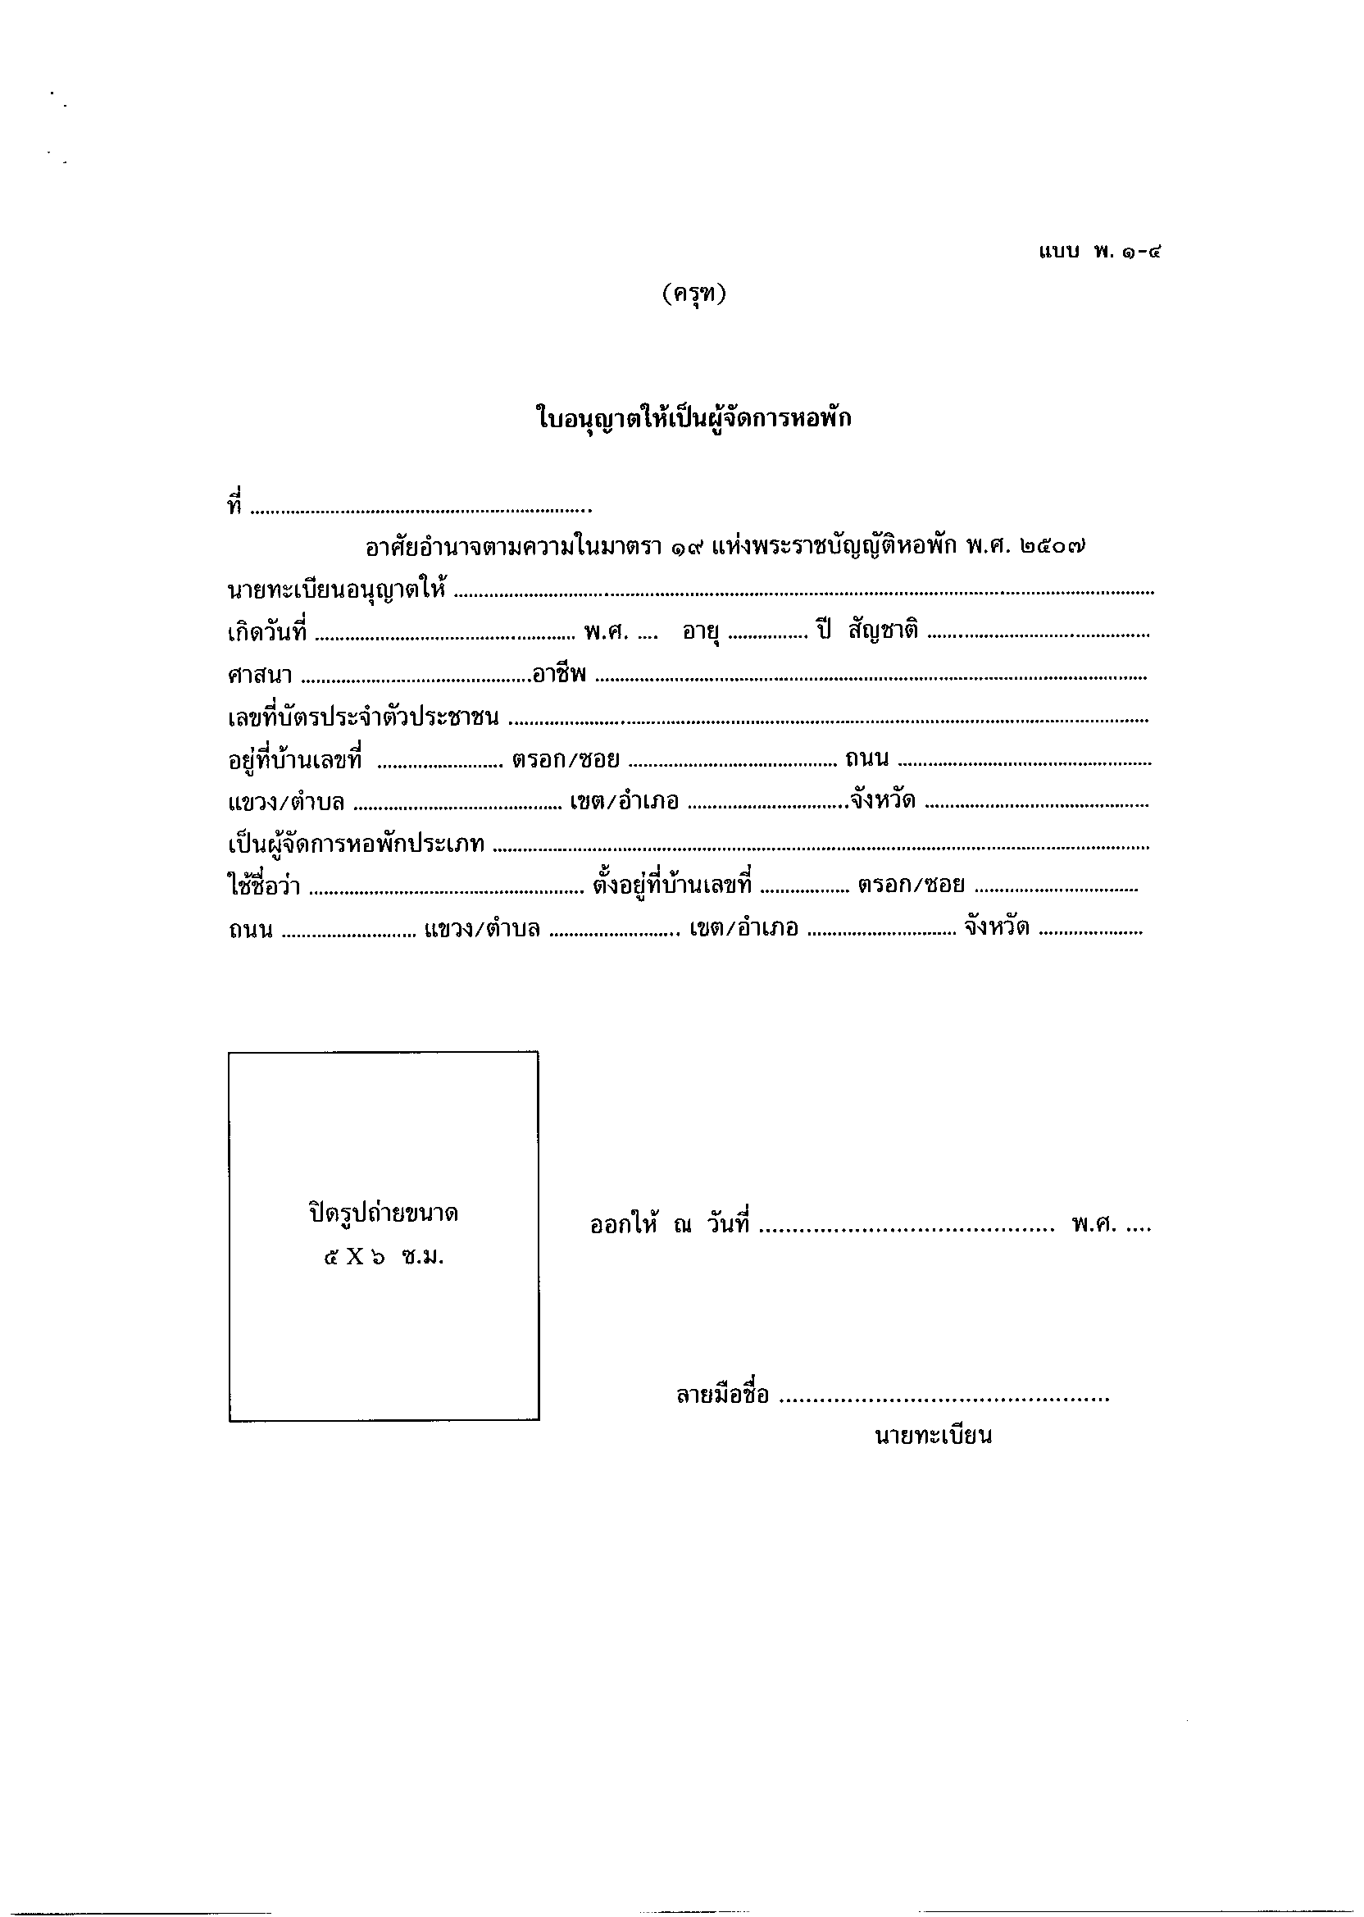
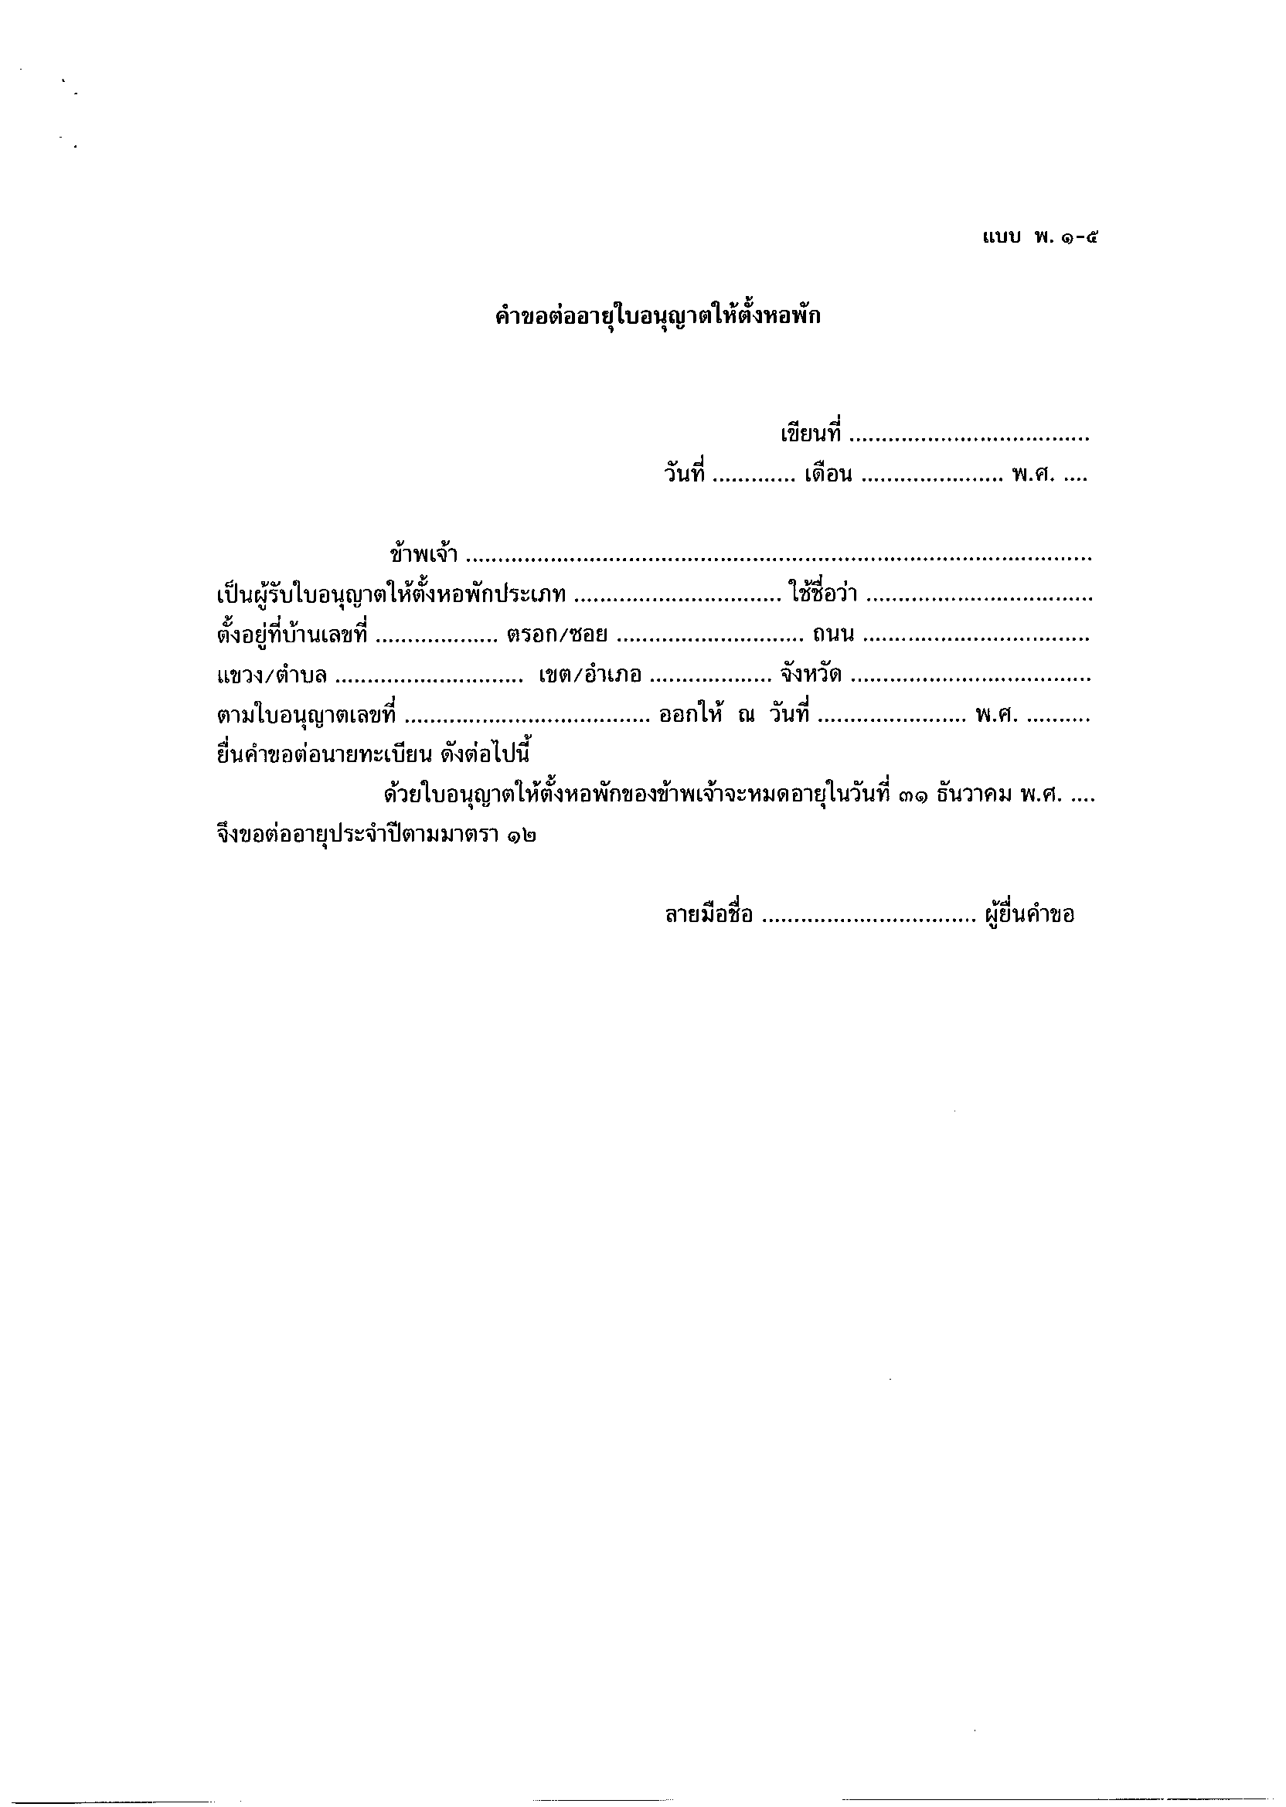
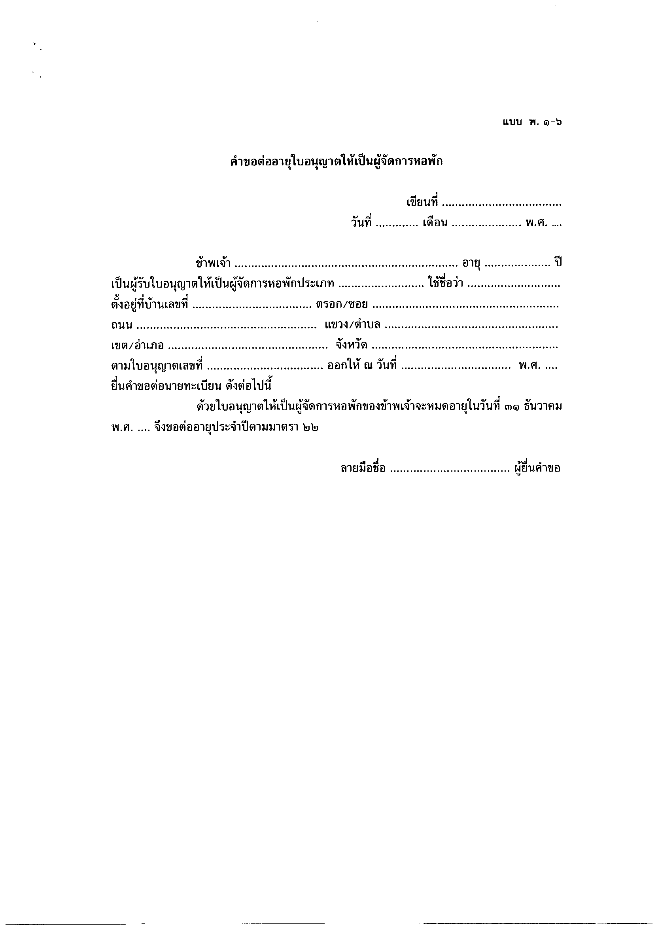
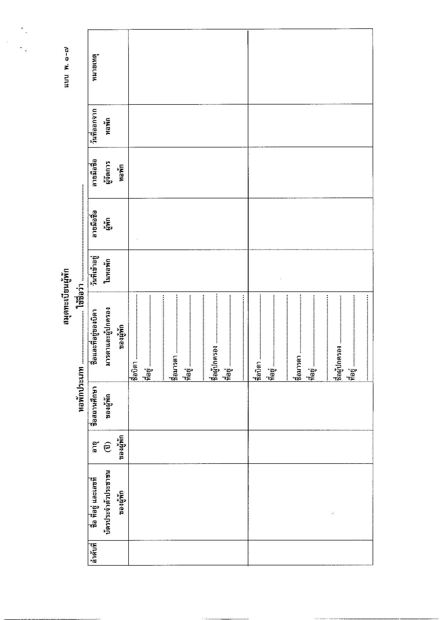
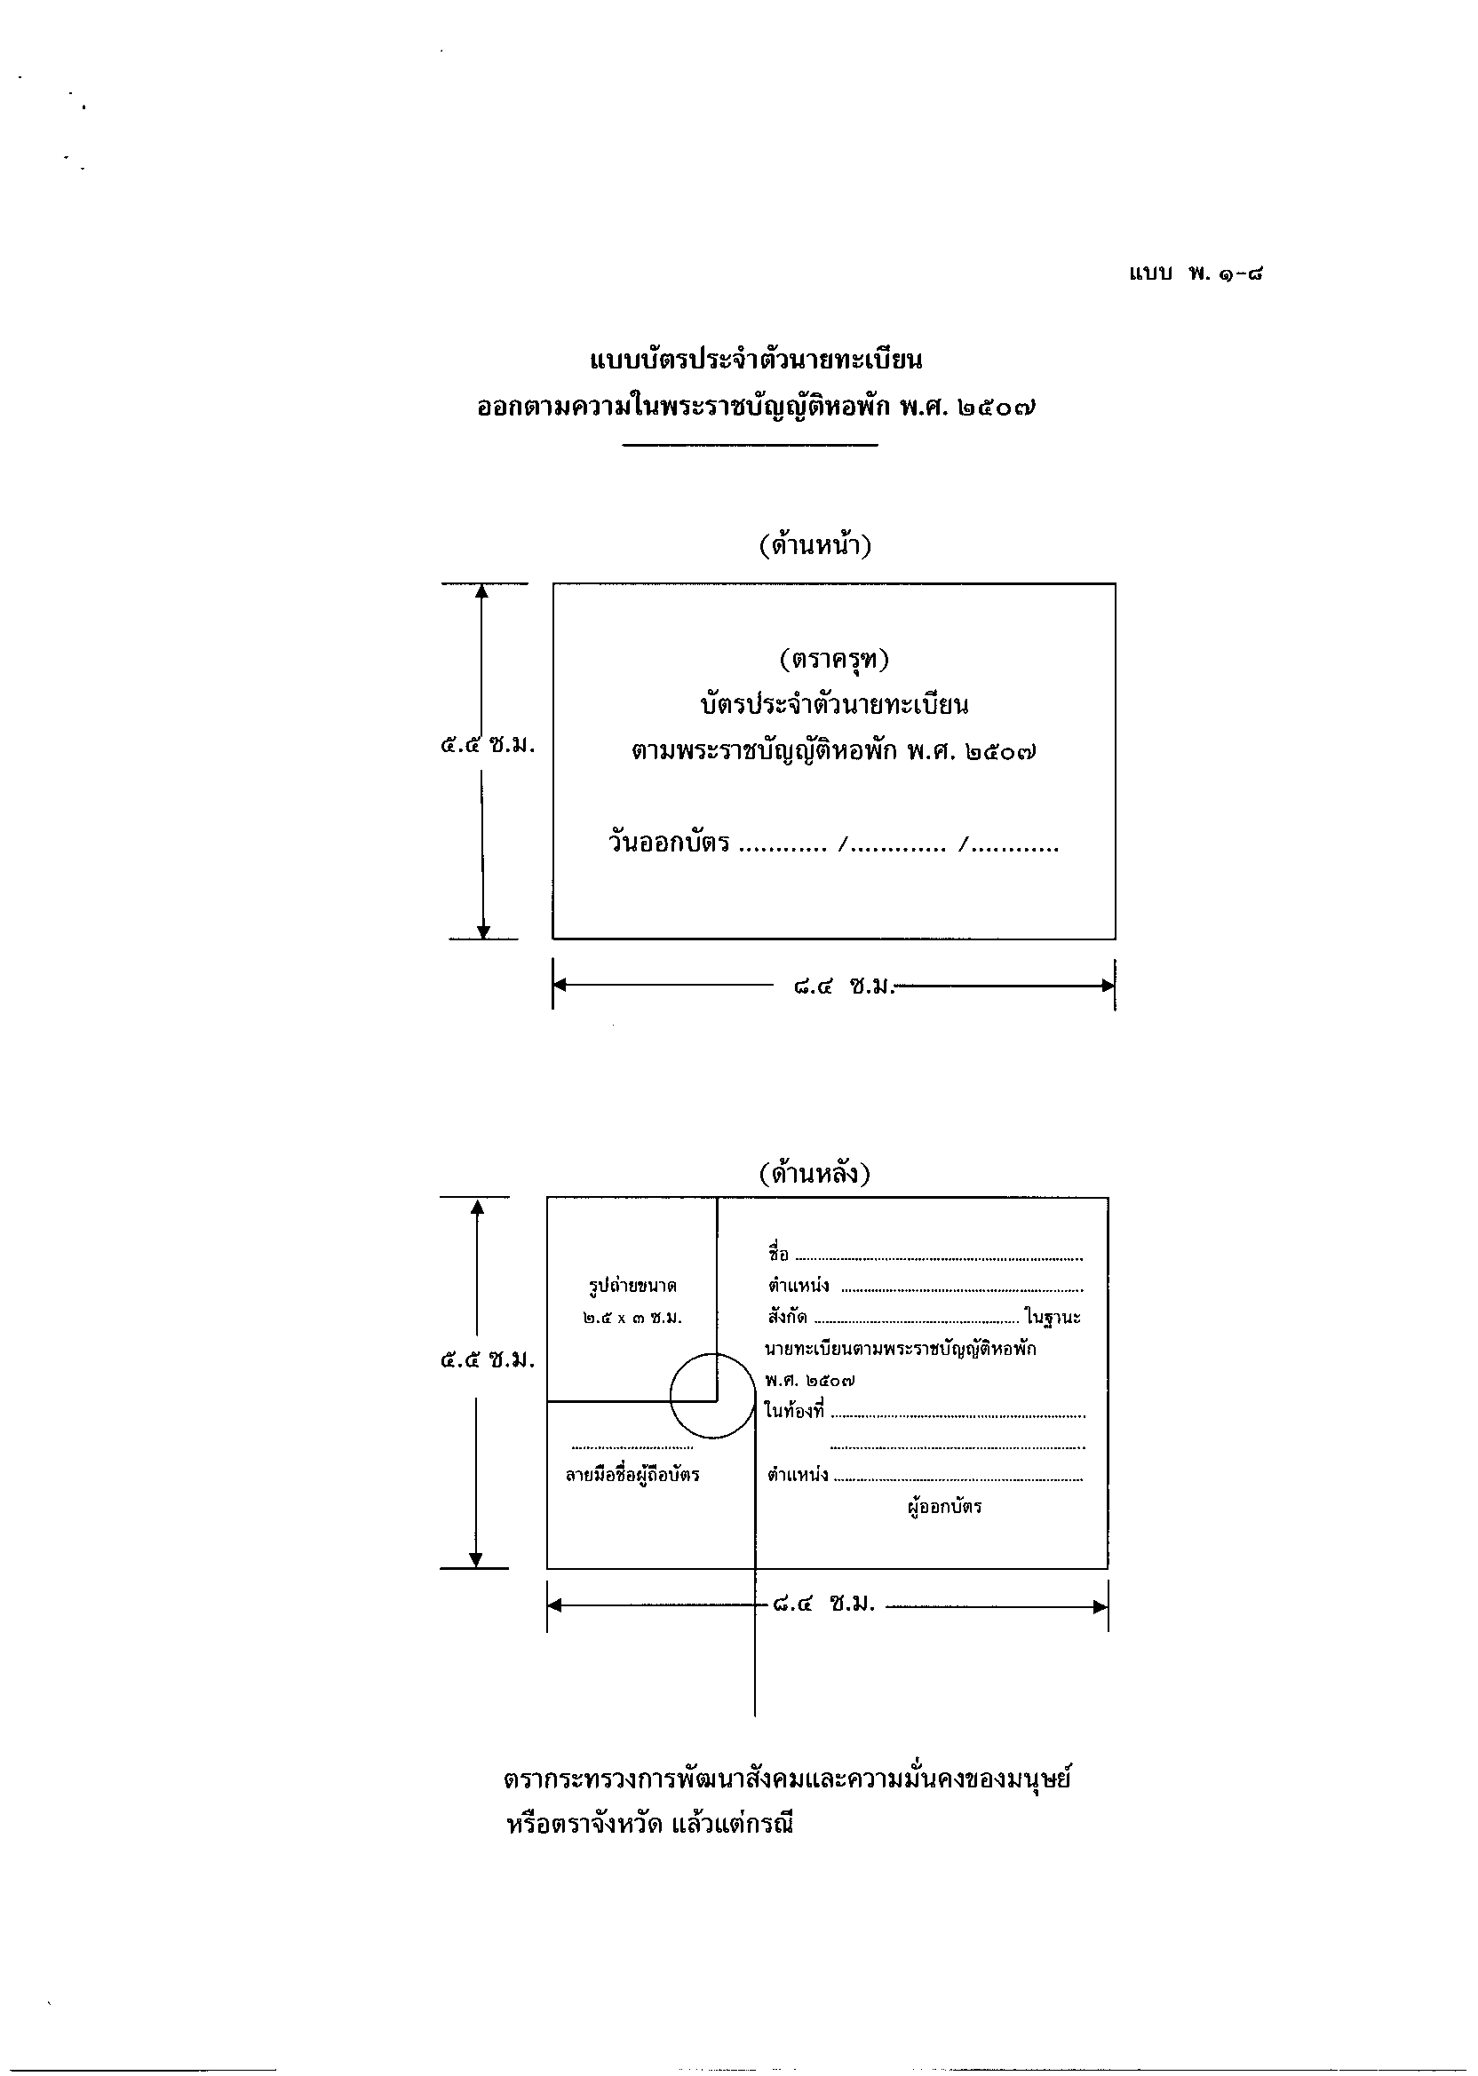
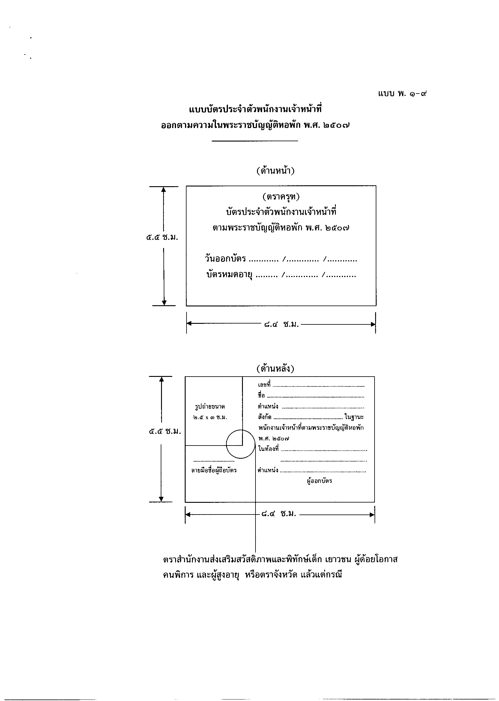

หมายเหตุ :- เหตุผลในการประกาศใช้กฎกระทรวงฉบับนี้ คือ เนื่องจากกฎกระทรวงกำหนดลักษณะและสุขลักษณะของหอพัก หลักเกณฑ์และวิธีการขอ การออก และการต่ออายุใบอนุญาต และแบบสมุดทะเบียนผู้พัก บัตรประจำตัวนายทะเบียนและพนักงานเจ้าหน้าที่ตามกฎหมาย ว่าด้วยหอพักใช้บังคับมานานแล้วไม่สอดคล้องกับสภาวการณ์ในปัจจุบัน ประกอบกับหลักเกณฑ์และวิธีการเพื่อปฏิบัติการตามกฎหมาย ว่าด้วยหอพักได้กำหนดไว้ในกฎกระทรวงหลายฉบับ ทำให้ไม่สะดวกในการตรวจสอบและนำไปใช้ในการปฏิบัติของพนักงานเจ้าหน้าที่และประชาชนทั่วไป สมควรปรับปรุงการกำหนดหลักเกณฑ์ดังกล่าวไว้ในฉบับเดียวกัน จึงจำเป็นต้องออกกฎกระทรวงนี้

